Київський національний університет ім. Тараса Шевченка

Факультет інформаційних технологій

Кафедра програмних систем і технологій

Звіт

з лабораторної роботи №3

з дисципліни

«Функціональне програмування»

Виконав:

студент групи ІПЗ-41

Микола Ляшуга

2019

## **Завдання**

**Написати процедури, що обчислюють задану функцію за допомогою lambda та let виразів**

Варіант 10. Розв’язати нелінійне рівняння x=cos(x) методами перебору та хорд, визначивши інтервал [a, b], на якому існує рішення рівняння. Порівняти результати розв’язків двома методами.

**Виконання:**

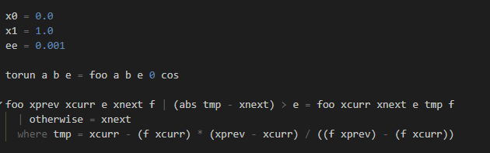

**Результат:**

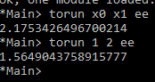

**Висновок**

Программа функціонує за планом, результат вірний.